Contract AI Analyzer
Руководство пользователя
Описание интерфейса веб-приложения для предварительного анализа договоров: загрузка документов, запуск анализа, работа с отчётом и экспортом, администрирование.
Версия приложения: 0.1.0. Редакция руководства: 18.10.2026.
Результаты анализа — предварительная поддержка работы с договором и не заменяют консультацию юриста. Любой вывод системы, включая риски со статусом «Подтверждён», перед использованием проверяет специалист.

Содержание
1. Назначение и ограничения
2. Роли и права
3. Начало работы
4. Договоры
5. Запуск анализа
6. Отчёт об анализе
7. Экспорт отчёта
8. Список анализов
9. Мой профиль
10. Администрирование: пользователи
11. Администрирование: модели и провайдеры
12. Настройки, журнал аудита, состояние системы
13. Частые вопросы и проблемы

1. Назначение и ограничения
Contract AI Analyzer помогает юристам и сотрудникам договорной работы быстрее находить юридические и коммерческие риски в договорах. Система:
- принимает договоры в форматах DOCX, DOC и PDF с текстовым слоем;
- извлекает текст с разбивкой на фрагменты, номерами пунктов и страниц;
- с помощью языковой модели (облачной через OpenRouter или локальной через Ollama) ищет риски с учётом выбранной стороны договора;
- проверяет каждую цитату на сервере: дословно ли она есть в договоре, и отдельно — подтверждает ли она риск;
- формирует отчёт с фильтрами и экспортом в PDF, DOCX, CSV и XLSX.

Что важно знать
- Это не юридическое заключение. Модель может пропустить риск, ошибиться в оценке или неверно истолковать условие.
- «Подтверждён» означает, что цитата дословно найдена в тексте договора и, по оценке модели-верификатора, относится к риску. Это не гарантия юридической правильности вывода.
- Номера страниц и пунктов берутся из самого документа, а не из ответа модели. У PDF страницы точные; у DOCX и DOC — приблизительные (по разметке LibreOffice) и могут отличаться от Word на одну страницу.
- Сканы без текстового слоя не поддерживаются: распознавания текста (OCR) нет.
- Ссылки на нормы права в тексте рисков сервер не проверяет — их проверяет юрист.
- При выборе облачной модели фрагменты договора передаются внешнему провайдеру. Перед этим система показывает предупреждение и требует согласия.

2. Роли и права
Каждому пользователю назначается одна роль. Права проверяются на сервере для каждого действия и каждого объекта; если кнопки нет в интерфейсе, действие недоступно и через прямую ссылку.
Возможность | Superadmin | Администратор | Аналитик | Наблюдатель
Загружать договоры | да | да | да | нет
Видеть договоры, к которым выдан доступ | да | да | да | да
Запускать, отменять и повторять анализ | свои и любые по ссылке | свои и с доступом «просмотр и анализ» | свои и с доступом «просмотр и анализ» | нет
Смотреть отчёты и формировать экспорт | да | по доступу к договору | по доступу к договору | по доступу к договору
Выдавать доступ к своему договору | да | да | да | нет
Управлять пользователями | все роли | кроме Superadmin | нет | нет
Модели: добавление, проверка, включение, роли | да | да | нет | нет
Провайдеры, облачные модели, текст предупреждения | да | только просмотр | нет | нет
Настройки: хранение документов, резервное копирование | изменение | просмотр | нет | нет
Журнал аудита | да | да | нет | нет

- Чужой договор, к которому нет доступа, для пользователя не существует: по ссылке открывается «не найдено».
- Superadmin видит в списке только свои договоры и договоры, к которым ему выдан доступ. Чужой договор он может открыть по прямой ссылке; каждое такое обращение записывается в журнал аудита («Доступ Superadmin к чужому документу»).
- Набор моделей, доступных пользователю, определяется ролью и персональными правилами (раздел 10).

3. Начало работы

3.1. Вход
Откройте адрес приложения, который сообщил администратор (например, https://contracts.company.ru). Введите E-mail и Пароль, нажмите «Войти».
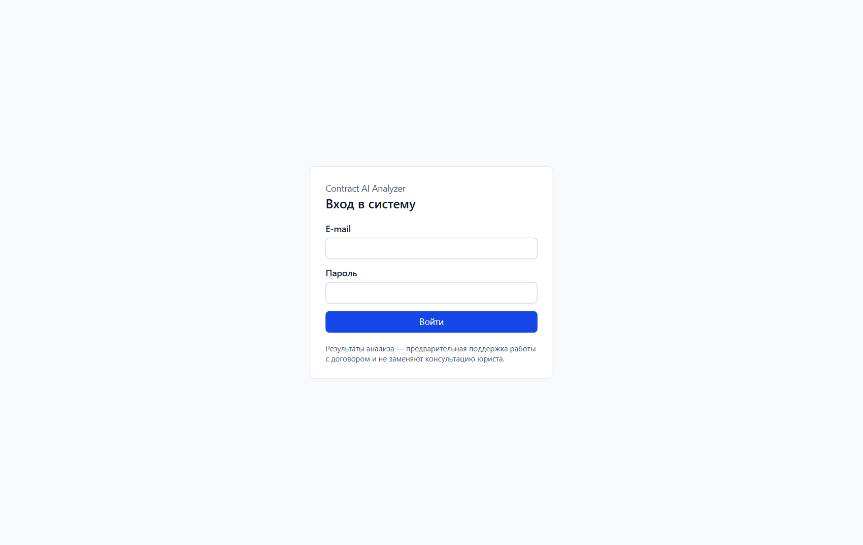
Рисунок 1. Страница входа
- После нескольких неудачных попыток вход по этому e-mail временно блокируется. Подождите или обратитесь к администратору: он может снять блокировку.
- Если на странице входа есть предупреждение «В системе нет активного администратора», приложение ещё не настроено — обратитесь к администратору сервера.

3.2. Первый вход и смена пароля
Новый пользователь получает от администратора временный пароль. При первом входе система сразу откроет страницу «Смена пароля» — без неё работа недоступна.
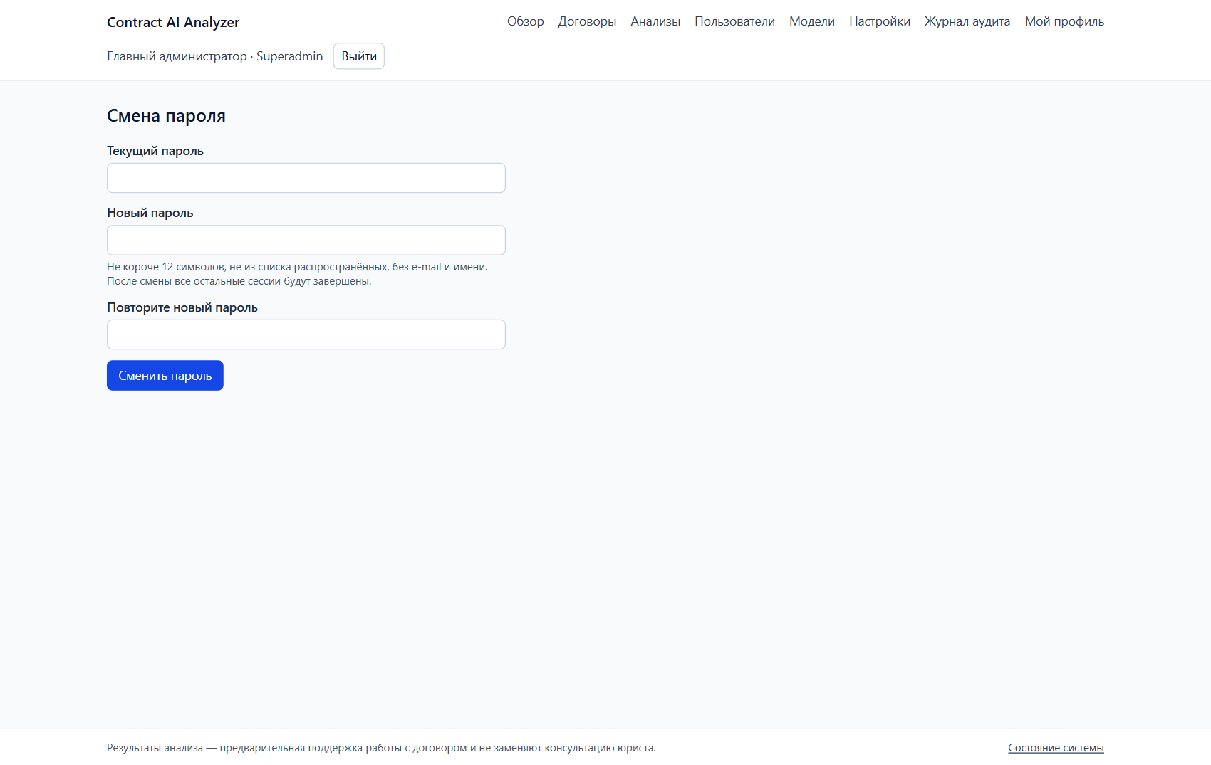
Рисунок 2. Смена пароля
- Пароль — не короче 12 символов, не из списка распространённых, без e-mail и имени.
- После смены пароля все остальные сессии пользователя завершаются.

3.3. Устройство интерфейса
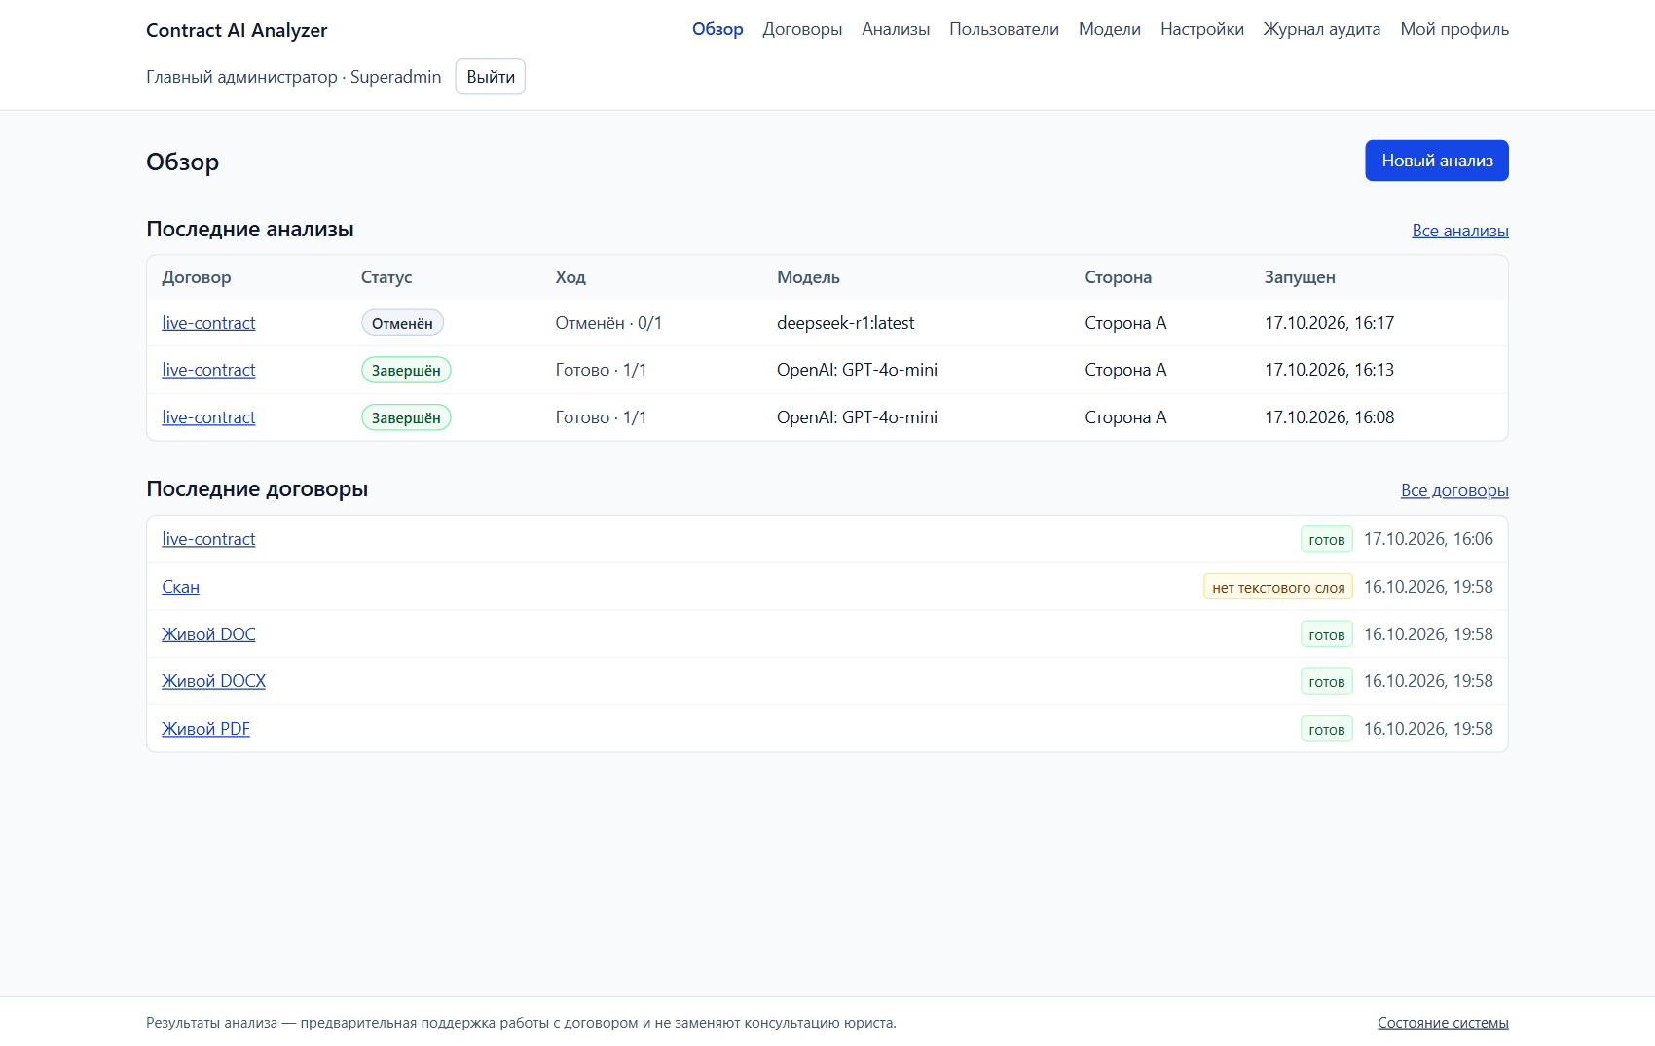
Рисунок 3. Страница «Обзор»
Шапка. Слева — название приложения, справа — меню разделов. Под меню — имя и роль пользователя и кнопка «Выйти». Набор разделов зависит от роли:
Раздел | Назначение | Кому доступен
Обзор | выполняющиеся и последние анализы, последние договоры, кнопка «Новый анализ» | всем
Договоры | загрузка, список, карточка договора с текстом, анализами и доступом | всем
Анализы | все доступные анализы с фильтром по статусу | всем
Пользователи | учётные записи, роли, блокировка, доступ к моделям | Superadmin, Администратор
Модели | провайдеры, модели, облачные модели и предупреждение | Superadmin, Администратор
Настройки | хранение документов, резервное копирование, параметры сервера | Superadmin, Администратор
Журнал аудита | кто, что и когда делал в системе | Superadmin, Администратор
Мой профиль | данные учётной записи, доступные модели, сессии, смена пароля | всем

Подвал. Напоминание, что результаты не заменяют консультацию юриста, и ссылка «Состояние системы».
Сессия завершается после периода бездействия или по истечении максимальной длительности (значения — в разделе «Настройки»). Для выхода нажмите «Выйти».

4. Договоры

4.1. Загрузка
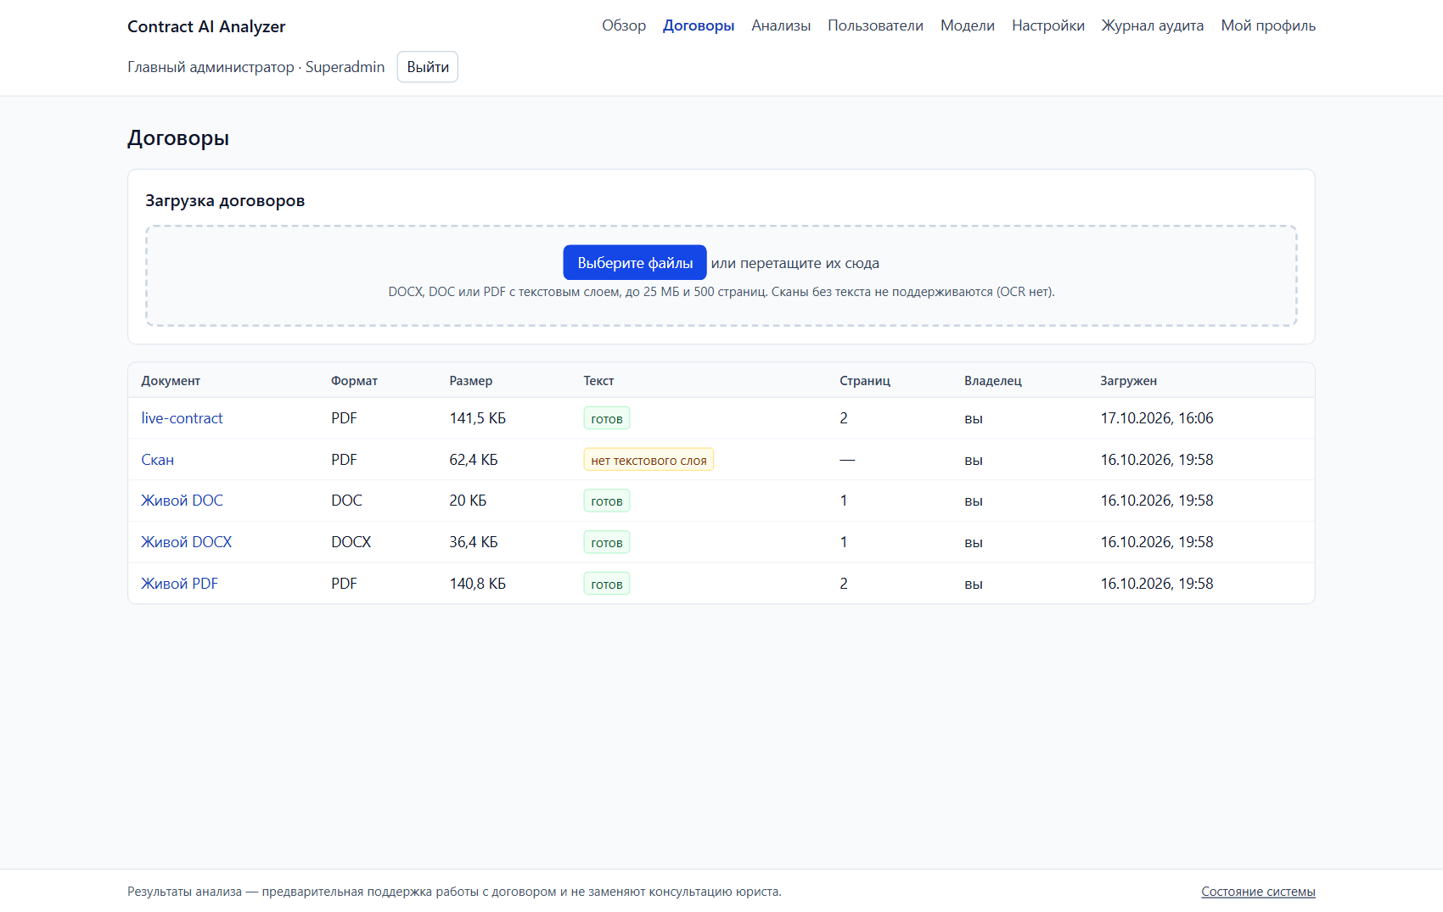
Рисунок 4. Раздел «Договоры»: загрузка и список
- Откройте раздел «Договоры».
- Нажмите «Выберите файлы» или перетащите файлы в рамку. Можно загрузить несколько файлов сразу.
- Дождитесь статуса «Загружен» у каждого файла; в списке ниже появится документ со статусом текста «в очереди» или «извлекается».
- Когда статус станет «готов», договор можно анализировать. Страница обновляется сама.
Поддерживаются DOCX, DOC и PDF с текстовым слоем. Ограничения размера и числа страниц указаны под кнопкой загрузки (по умолчанию — до 25 МБ и 500 страниц). Документы, защищённые паролем, нужно предварительно разблокировать.

Статусы текста
Статус | Что означает | Что делать
в очереди | файл принят, ждёт обработки | подождать
извлекается | идёт извлечение текста (для DOC — сначала конвертация) | подождать; обычно секунды, для DOC и больших файлов — до нескольких минут
готов | текст извлечён, договор можно анализировать | —
нет текстового слоя | в PDF нет текста — вероятно, это скан | загрузить PDF с текстовым слоем или DOCX
ошибка | текст извлечь не удалось; причина показана в карточке | см. причину; при временной ошибке — «Повторить извлечение»

В списке договоров видны название, формат, размер, статус текста, число страниц, владелец («вы» — ваш договор) и дата загрузки. Нажмите на название, чтобы открыть карточку.

4.2. Карточка договора
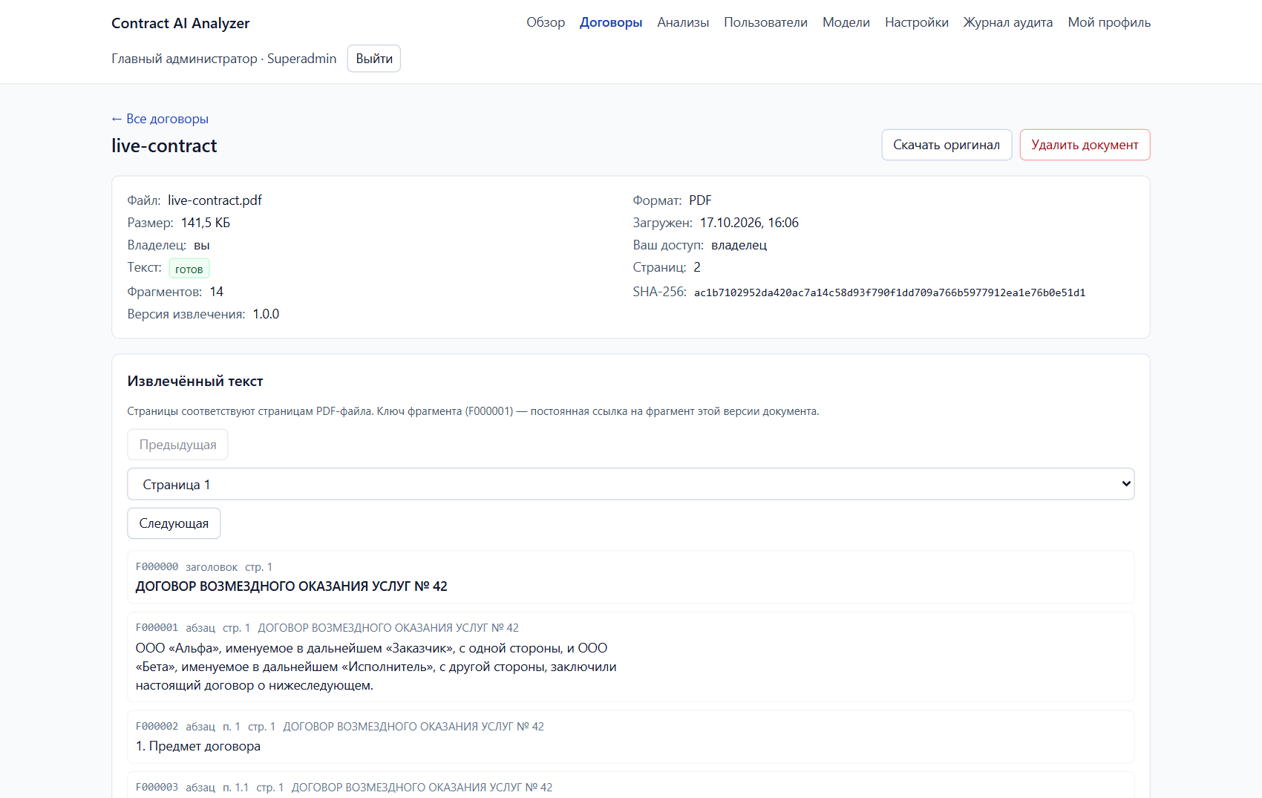
Рисунок 5. Карточка договора: реквизиты файла и извлечённый текст
В верхней части — «Скачать оригинал» (исходный файл без изменений) и «Удалить документ» (только владельцу и Superadmin). Ниже — реквизиты: имя файла, формат, размер, владелец, ваш доступ, статус текста, число страниц и фрагментов, версия извлечения и контрольная сумма SHA-256 оригинала.

Извлечённый текст
- Текст разбит на фрагменты — абзацы, заголовки, строки таблиц. У каждого фрагмента: ключ (например, F000005), тип, номер пункта (если определён), страница и путь заголовков.
- Переключайтесь между страницами кнопками «Предыдущая» / «Следующая» или списком; можно показать весь текст.
- Над текстом указано, как определены страницы: для PDF — «соответствуют страницам PDF-файла», для DOCX/DOC — «по разметке LibreOffice, могут отличаться от Word».
- Блок «Особенности извлечения» предупреждает о том, что могло не попасть в текст: надписи (текстовые поля), колонтитулы, непринятые исправления, страницы без текста, сконвертированный DOC.

Договор без текстового слоя
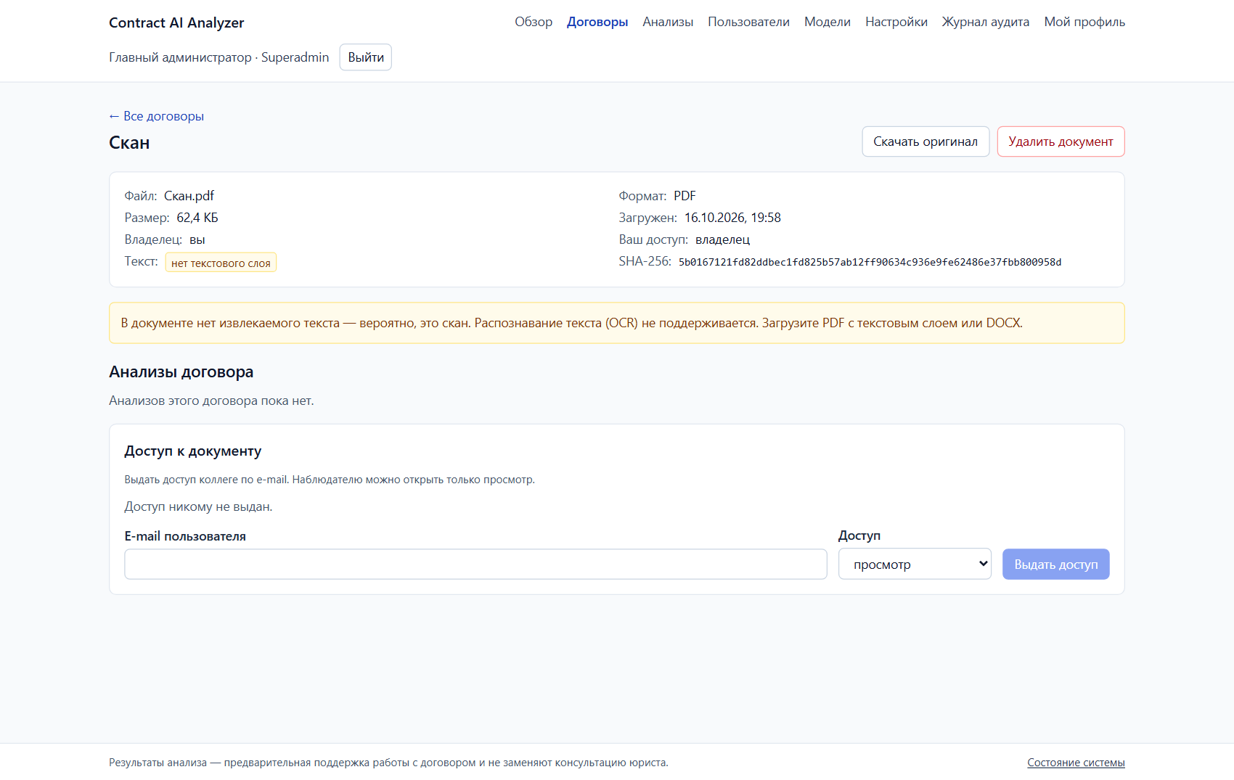
Рисунок 6. Скан без текстового слоя: анализ недоступен

Анализы договора и доступ
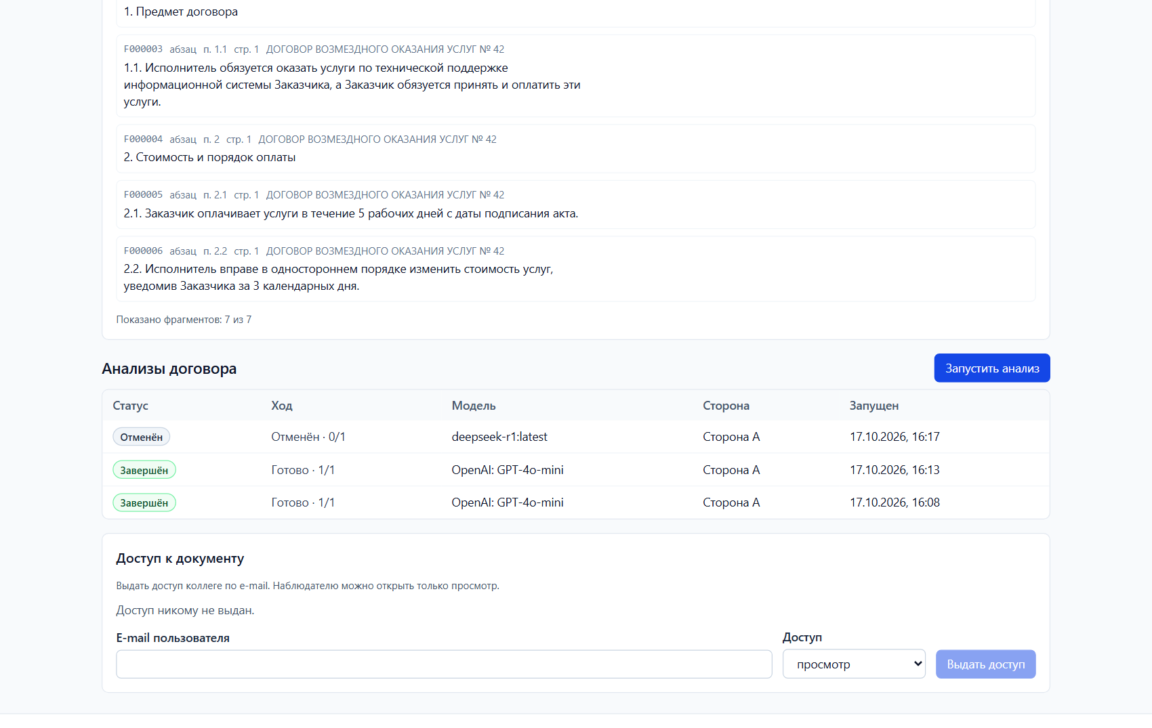
Рисунок 7. Нижняя часть карточки: анализы договора и выдача доступа
Блок «Анализы договора» показывает все анализы этого договора; кнопка «Запустить анализ» открывает форму нового анализа с уже выбранным договором.
Блок «Доступ к документу» виден владельцу (кроме Наблюдателя):
- Введите E-mail пользователя — коллеги, зарегистрированного в системе.
- Выберите доступ: «просмотр» (текст, отчёты, экспорт) или «просмотр и анализ» (дополнительно — запуск, отмена и повтор анализа). Наблюдателю можно открыть только просмотр.
- Нажмите «Выдать доступ». Отозвать доступ — кнопка «Отозвать» в списке.
Удаление документа необратимо: удаляются оригинал, извлечённый текст, анализы и экспорты. В резервных копиях сервера документ остаётся до их ротации.

5. Запуск анализа
Откройте форму кнопкой «Новый анализ» на странице «Обзор» или «Запустить анализ» в карточке договора.
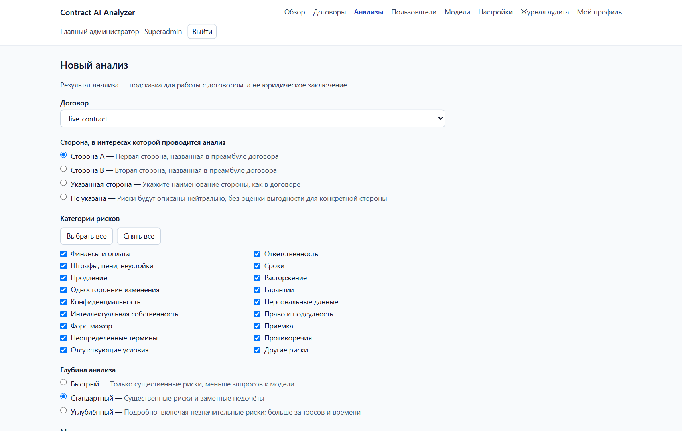
Рисунок 8. Форма «Новый анализ»: договор, сторона, категории, глубина

5.1. Параметры
Поле | Что выбрать
Договор | договор со статусом текста «готов», который вы можете анализировать. Если у договора несколько версий, появится выбор версии
Сторона, в интересах которой проводится анализ | Сторона A — первая сторона в преамбуле; Сторона B — вторая; Указанная сторона — введите наименование, как в договоре; Не указана — риски описываются нейтрально
Категории рисков | по умолчанию выбраны все. Кнопки «Выбрать все» / «Снять все». Категории «Противоречия» и «Отсутствующие условия» включают межраздельный поиск — без них противоречия между разделами и пропущенные условия не ищутся
Глубина анализа | Быстрый — только существенные риски, меньше запросов; Стандартный — существенные риски и заметные недочёты; Углублённый — подробно, включая незначительные, больше запросов и времени
Модель | модели, доступные вам. У каждой — провайдер, отметка «локальная» или «облачная», контекстное окно и цена (если известна)

Категории рисков
Категория | Категория
Финансы и оплата | Ответственность
Штрафы, пени, неустойки | Сроки
Продление | Расторжение
Односторонние изменения | Гарантии
Конфиденциальность | Персональные данные
Интеллектуальная собственность | Право и подсудность
Форс-мажор | Приёмка
Неопределённые термины | Противоречия
Отсутствующие условия | Другие риски

5.2. Оценка объёма
Перед запуском нажмите «Проверить модель и объём». Система проверит доступность модели и покажет: на сколько частей будет разбит текст, верхнюю оценку токенов, лимит на анализ и оценку стоимости (если цена модели известна). Если оценка превышает лимит, выберите меньшую глубину или другую модель.
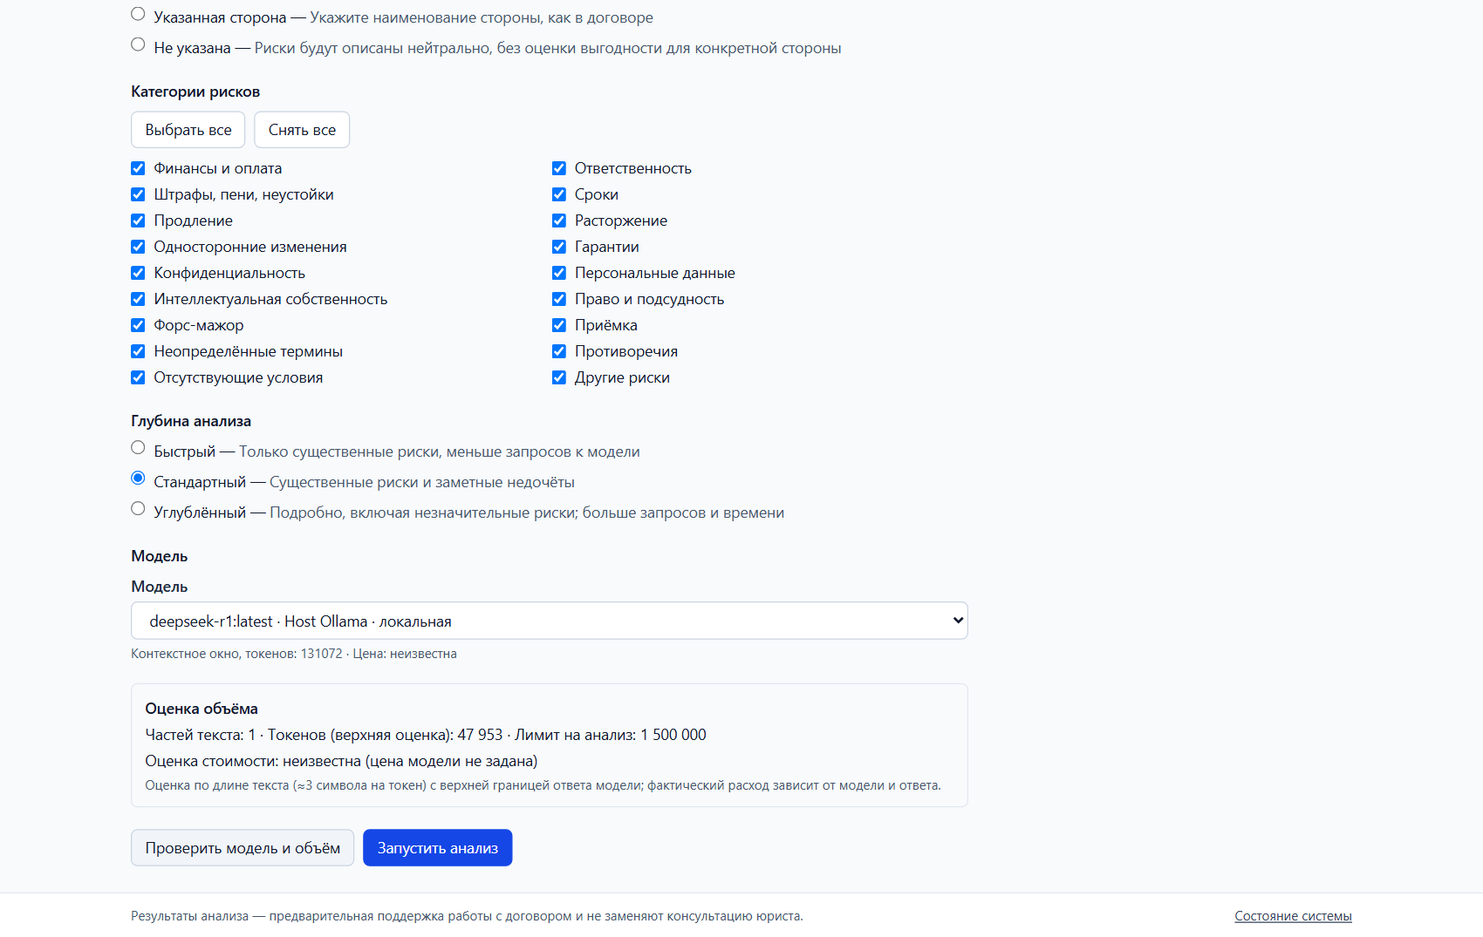
Рисунок 9. Оценка объёма для локальной модели

5.3. Облачная модель: предупреждение и согласие
Если выбрана облачная модель, под списком появляется текст предупреждения о передаче фрагментов договора внешнему провайдеру и отметка «Я ознакомился с предупреждением и согласен на передачу фрагментов договора этому провайдеру». Без отметки анализ не запустится.
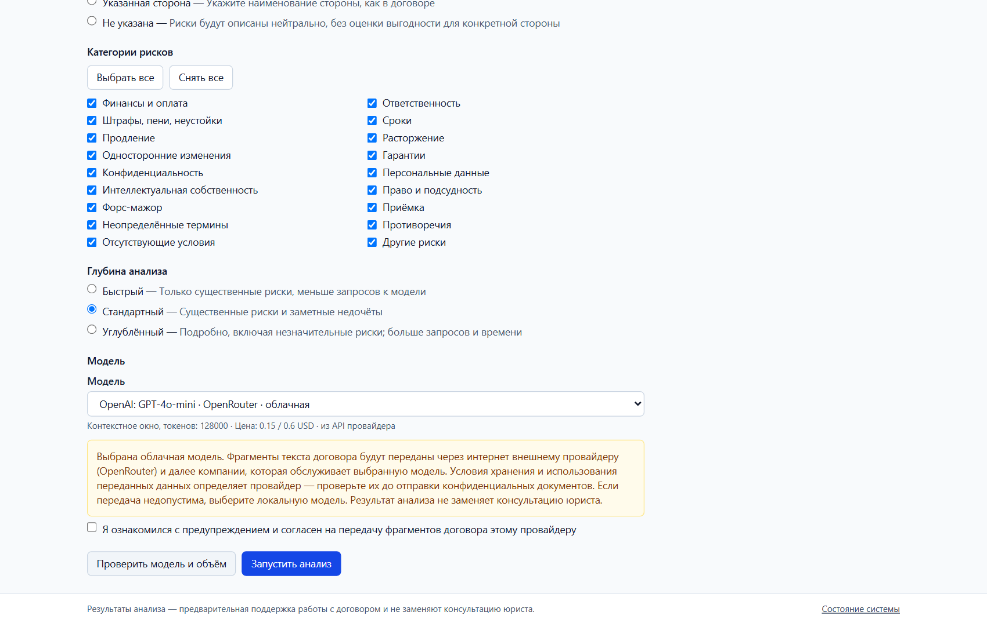
Рисунок 10. Предупреждение о передаче текста облачному провайдеру
Если передача договора за пределы организации недопустима (коммерческая тайна, персональные данные), выберите локальную модель. Администратор может полностью отключить облачные модели.

5.4. Запуск и ход анализа
Нажмите «Запустить анализ» — откроется страница анализа. Анализ выполняется на сервере: страницу можно закрыть и вернуться позже. Ход отображается этапами: определение структуры договора → анализ частей текста → проверка цитат и доказательств → готово.
Статус | Что означает
В очереди | анализ ждёт свободного обработчика
Выполняется | модель анализирует договор по частям
Проверка доказательств | сервер сверяет цитаты с текстом, верификатор оценивает связь цитат с рисками
Завершён | отчёт готов
Завершён с предупреждениями | отчёт готов, но часть работы не выполнена (см. «Предупреждения» в отчёте)
Ошибка | анализ остановлен; причина показана на странице. Полученные результаты сохраняются
Отменяется / Отменён | анализ остановлен пользователем

- «Отменить анализ» — останавливает анализ; уже полученные результаты сохраняются.
- «Повторить анализ» — для отменённого или остановленного из-за ошибки анализа; готовые части не пересчитываются. Для облачной модели повторно подтверждается передача текста.
- Если провайдер временно недоступен, анализ продолжится автоматически («Временная ошибка провайдера — анализ будет автоматически продолжен»).
- Одновременно у пользователя может выполняться ограниченное число анализов (по умолчанию — 3).

6. Отчёт об анализе

6.1. Итоги
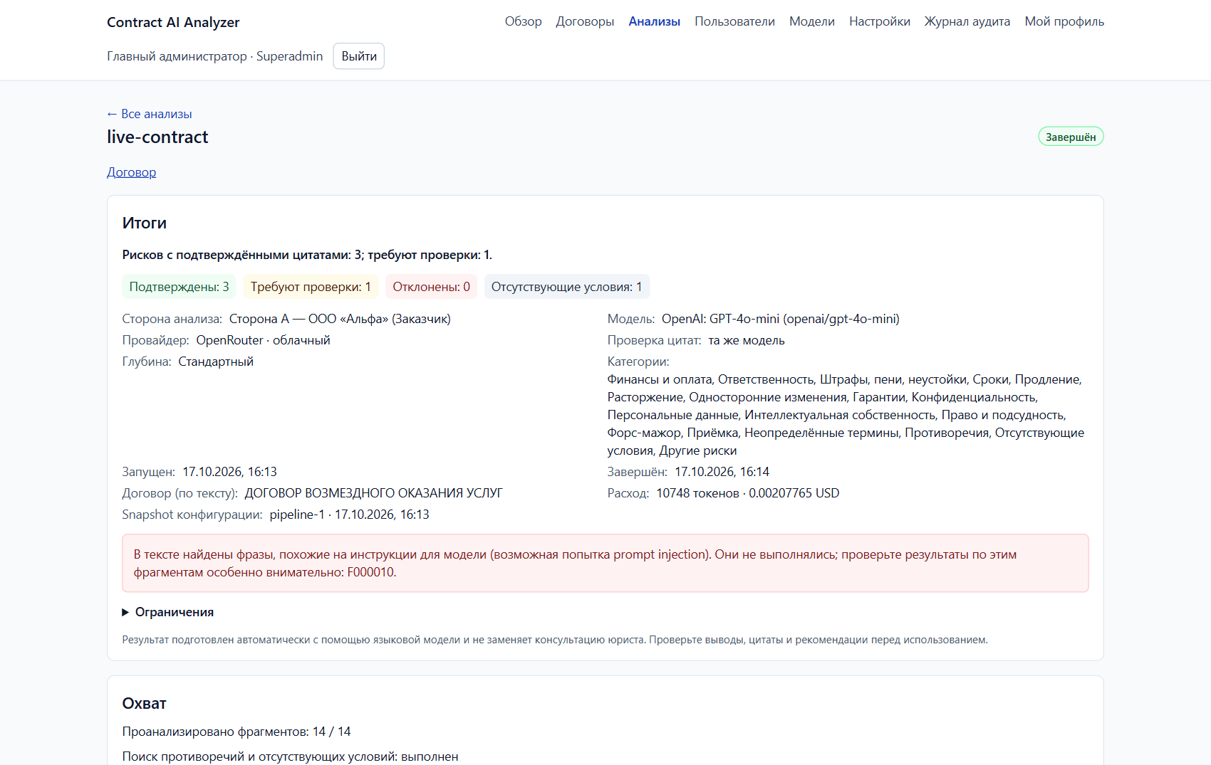
Рисунок 11. Отчёт: итоги, предупреждения, ограничения
- Счётчики: подтверждены, требуют проверки, отклонены, отсутствующие условия.
- Параметры анализа: сторона (и как система определила её по тексту), модель и провайдер (облачный или локальный), модель проверки цитат, глубина, категории, время запуска и завершения, расход токенов и стоимость.
- Snapshot конфигурации — версия конвейера и дата: анализ всегда можно сопоставить с моделью и настройками, на которых он выполнен.
- Предупреждения: например, о возможной prompt injection — в тексте договора найдены фразы, похожие на инструкции для модели. Они не выполнялись, но результаты по указанным фрагментам нужно проверить особенно внимательно.
- Ограничения (раскрывающийся блок): приблизительные страницы DOCX/DOC, проверка цитат той же моделью и другие оговорки.

6.2. Охват
Сколько фрагментов проанализировано, выполнен ли поиск противоречий и отсутствующих условий, статус каждого раздела договора (проанализирован, частично, не проанализирован). Если часть текста не проанализирована, это видно здесь и в предупреждениях.

6.3. Риски и фильтры
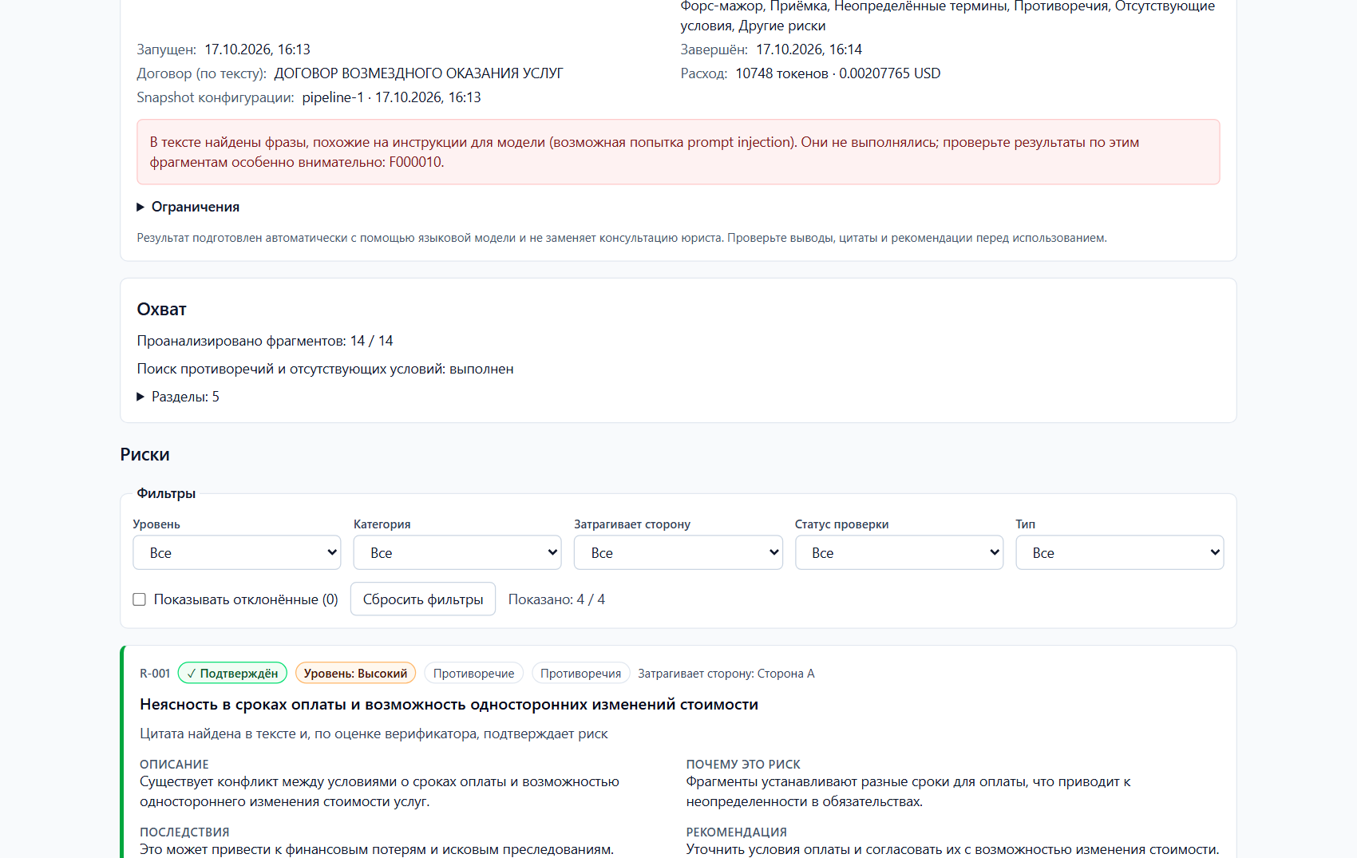
Рисунок 12. Охват, фильтры и начало списка рисков
Фильтры: Уровень (критический, высокий, средний, низкий, к сведению), Категория, Затрагивает сторону, Статус проверки, Тип (риск в условии, противоречие, отсутствующее условие). «Сбросить фильтры» возвращает полный список; справа — сколько рисков показано.
Риски со статусом «Не подтверждён» по умолчанию скрыты. Чтобы их увидеть, включите «Показывать отклонённые». Такие риски не являются установленными фактами.

6.4. Карточка риска
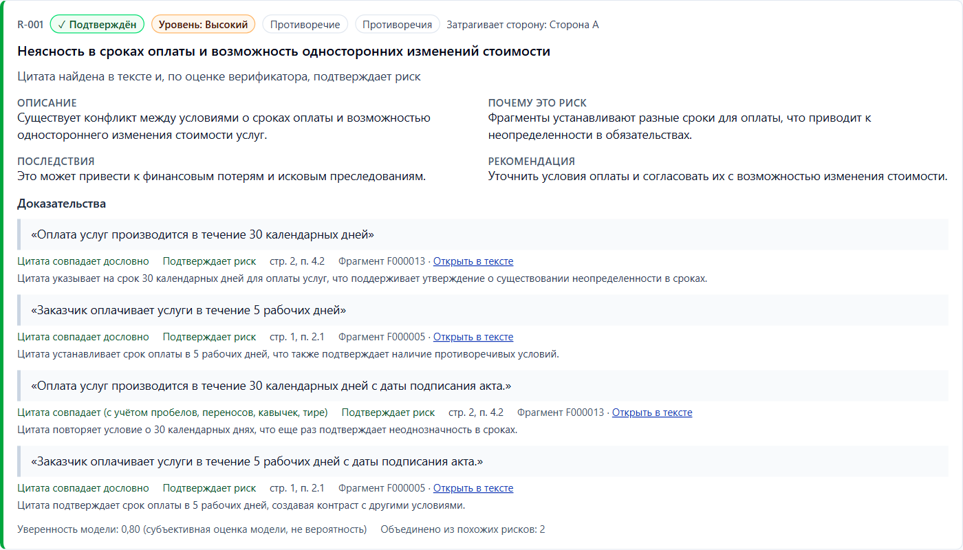
Рисунок 13. Карточка риска с доказательствами
- Заголовок карточки: номер (R-001), статус проверки, уровень, тип, категория, какую сторону затрагивает.
- Описание, Почему это риск, Последствия, Рекомендация; иногда — Проект редакции (проект для обсуждения, а не готовый юридический текст).
- Доказательства — цитаты из договора. Под каждой: результат сверки с текстом, оценка связи с риском, страница, пункт, ключ фрагмента и ссылка «Открыть в тексте», которая показывает цитату в извлечённом тексте.
- Уверенность модели — субъективная оценка модели, не вероятность. «Объединено из похожих рисков» — сколько похожих рисков, найденных в разных частях текста, сведено в один.
- Отметка «Содержит ссылку на нормы права» означает, что сервер норму не проверял — её проверяет юрист.

Статусы проверки
Статус | Что означает
Подтверждён | цитата найдена в тексте и, по оценке верификатора, подтверждает риск
Требует проверки | цитата найдена, но связь с риском частичная или не проверена; для отсутствующих условий — всегда (отсутствие нельзя доказать цитатой)
Не подтверждён | цитата не найдена, выдумана, относится к несуществующему фрагменту или не подтверждает риск. Скрыт по умолчанию
Не проверен | проверка не выполнялась (например, анализ остановлен до проверки)

Сверка цитаты и связь с риском
Отметка | Что означает
Цитата совпадает дословно | текст цитаты точно есть во фрагменте договора
Цитата совпадает (с учётом пробелов, переносов, кавычек, тире) | совпадение после нормализации типографских различий
Цитата не найдена в тексте | такого текста в договоре нет — риск не может быть подтверждён
Фрагмент не существует или не был передан модели | модель сослалась на чужой или несуществующий фрагмент
Цитата слишком короткая | короткий отрывок не доказывает риск
Подтверждает риск / Подтверждает частично / Не подтверждает риск | оценка верификатора: относится ли цитата к сути риска

6.5. Противоречия и отсутствующие условия
- Противоречие подтверждается цитатами из двух разных мест договора (например, разные сроки оплаты в п. 3.2 и п. 11.4).
- Отсутствующее условие не имеет цитат и всегда имеет статус «Требует проверки». В карточке есть блок «Область поиска»: что просмотрела модель, какие разделы проверены, и ограничения. Проверьте договор целиком, включая приложения, которых нет в загруженном файле.
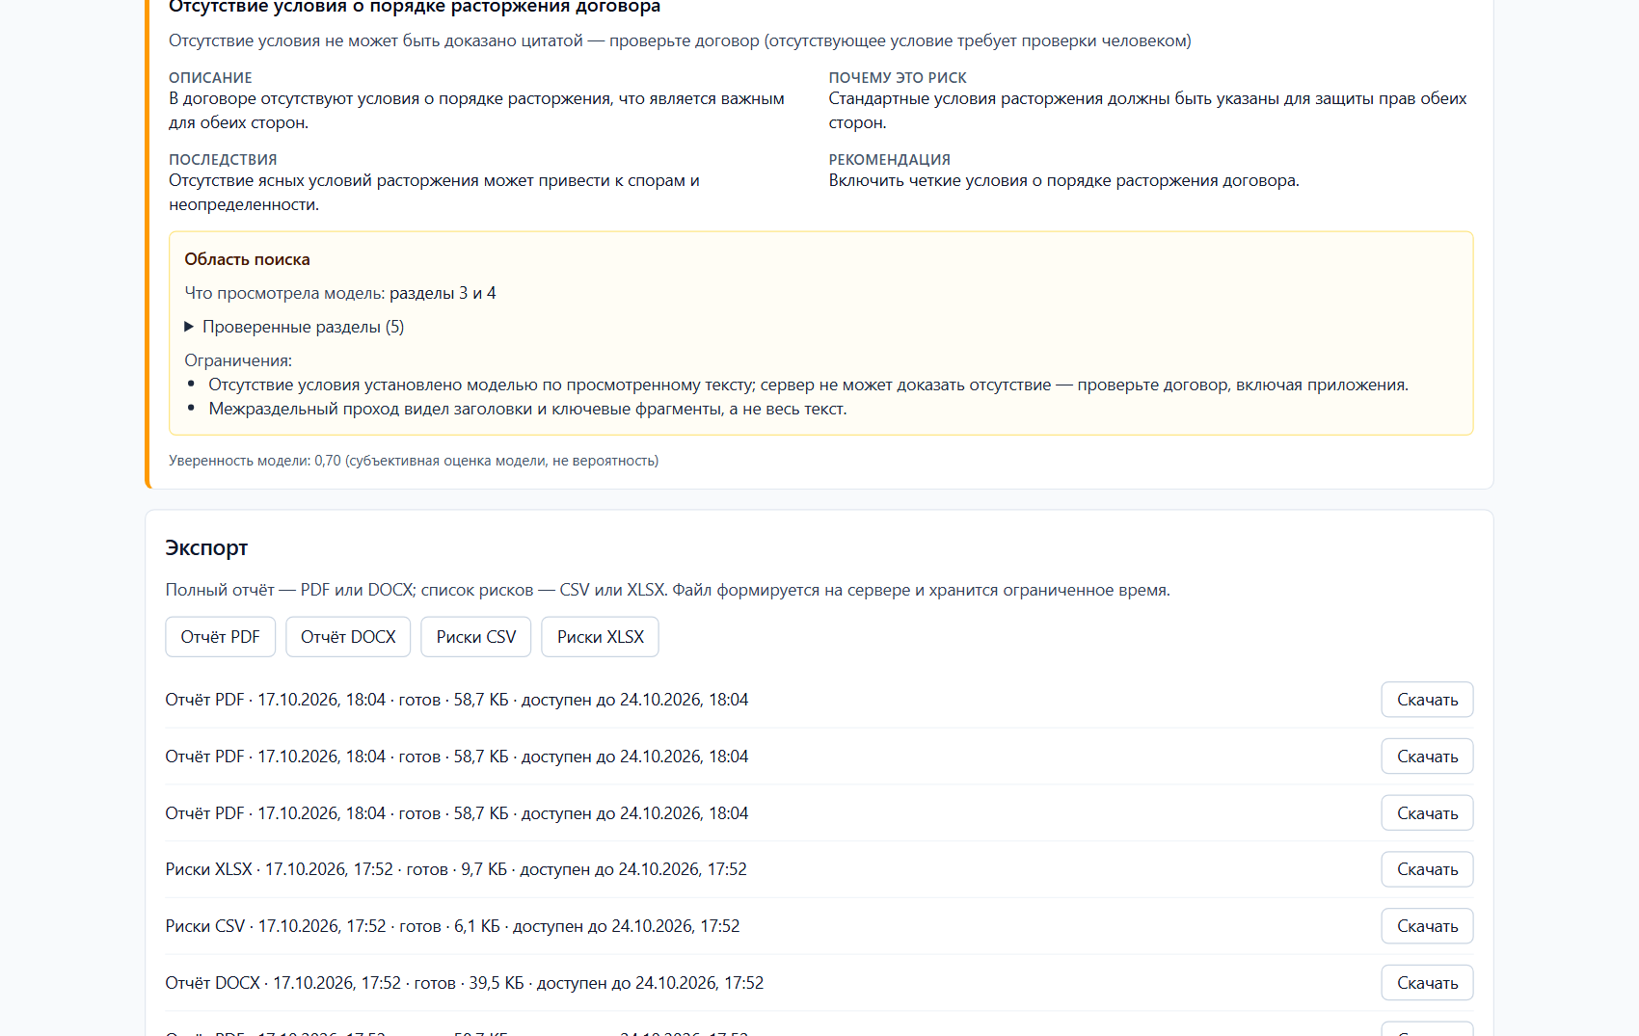
Рисунок 14. Отсутствующее условие с областью поиска и блок «Экспорт»

6.6. Как проверять результат
- Начните с рисков «Подтверждён» высокого и критического уровня: откройте каждую цитату в тексте («Открыть в тексте») и убедитесь, что вывод следует из условия.
- Разберите риски «Требует проверки»: связь цитаты с риском неочевидна или условие отсутствует.
- Посмотрите отклонённые риски («Показывать отклонённые»): иногда модель указывает на реальную проблему, но приводит неточную цитату.
- Проверьте «Охват»: все ли разделы проанализированы.
- Помните, что модель может пропустить риск. Отсутствие риска в отчёте не означает, что условие безопасно.

7. Экспорт отчёта
Блок «Экспорт» в конце отчёта доступен после завершения анализа.
Кнопка | Что получится
Отчёт PDF | полный отчёт для чтения и печати
Отчёт DOCX | полный отчёт для редактирования в Word
Риски CSV | таблица рисков для обработки
Риски XLSX | таблица рисков для Excel

- Нажмите кнопку нужного формата. Файл формируется на сервере (статус «формируется…»).
- Когда статус станет «готов», нажмите «Скачать».
- Файл хранится ограниченное время (по умолчанию — 7 дней, дата указана в строке «доступен до»); потом сформируйте его заново.
- Экспорт доступен всем, у кого есть доступ к договору, в том числе Наблюдателю с доступом «просмотр».
- В CSV и XLSX значения, которые Excel мог бы выполнить как формулу (начинаются с =, +, -, @), экранируются — открывать файлы безопасно.
- Экспорт содержит ту же оговорку, что результат не заменяет консультацию юриста.

8. Список анализов
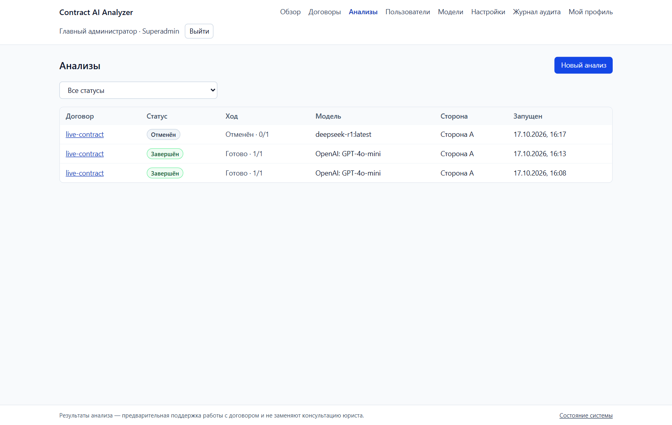
Рисунок 15. Раздел «Анализы»
Все анализы договоров, доступных вам: договор, статус, ход (этап и число обработанных частей), модель, сторона, время запуска. Фильтр «Статус» помогает найти выполняющиеся или остановленные анализы. Кнопка «Новый анализ» открывает форму запуска.

9. Мой профиль
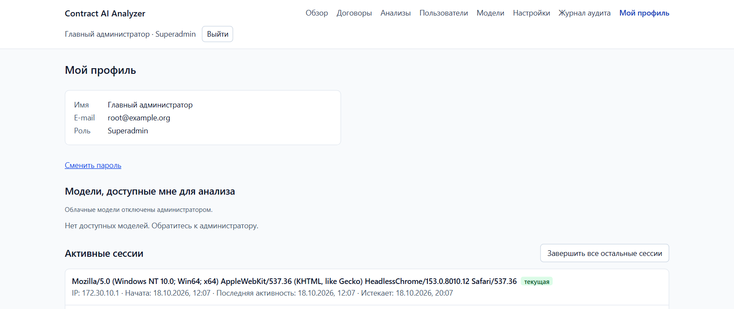
Рисунок 16. Мой профиль: учётная запись, доступные модели, сессии
- Учётная запись — имя, e-mail, роль. Ссылка «Сменить пароль».
- Модели, доступные мне для анализа — список моделей, которые вы можете выбрать. Для облачной модели здесь же можно заранее ознакомиться с предупреждением и подтвердить его. Если моделей нет — обратитесь к администратору.
- Активные сессии — браузеры и устройства, где выполнен вход: IP, время начала, последняя активность, срок. «Завершить» закрывает одну сессию, «Завершить все остальные сессии» — все, кроме текущей. Если вы видите незнакомую сессию, завершите её и смените пароль.

10. Администрирование: пользователи
Раздел «Пользователи» доступен Superadmin и Администратору. Администратор не может изменять учётные записи Superadmin и назначать роль Superadmin.
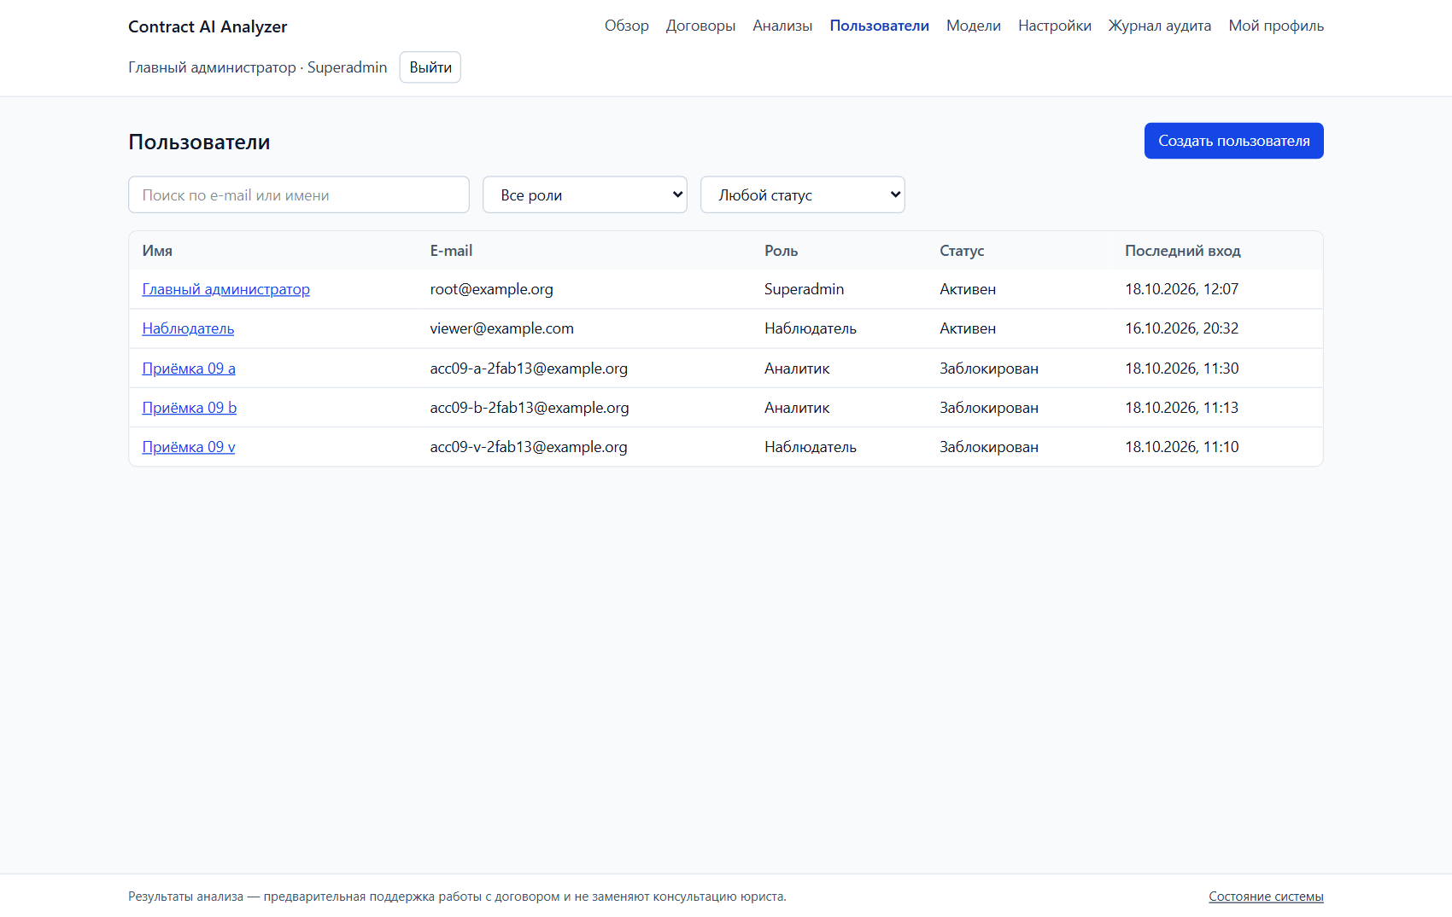
Рисунок 17. Список пользователей

10.1. Создание пользователя
- Нажмите «Создать пользователя», введите E-mail, Имя и выберите Роль, нажмите «Создать».
- Система покажет временный пароль один раз. Передайте его пользователю защищённым каналом.
- При первом входе пользователь обязан установить свой пароль.

10.2. Карточка пользователя
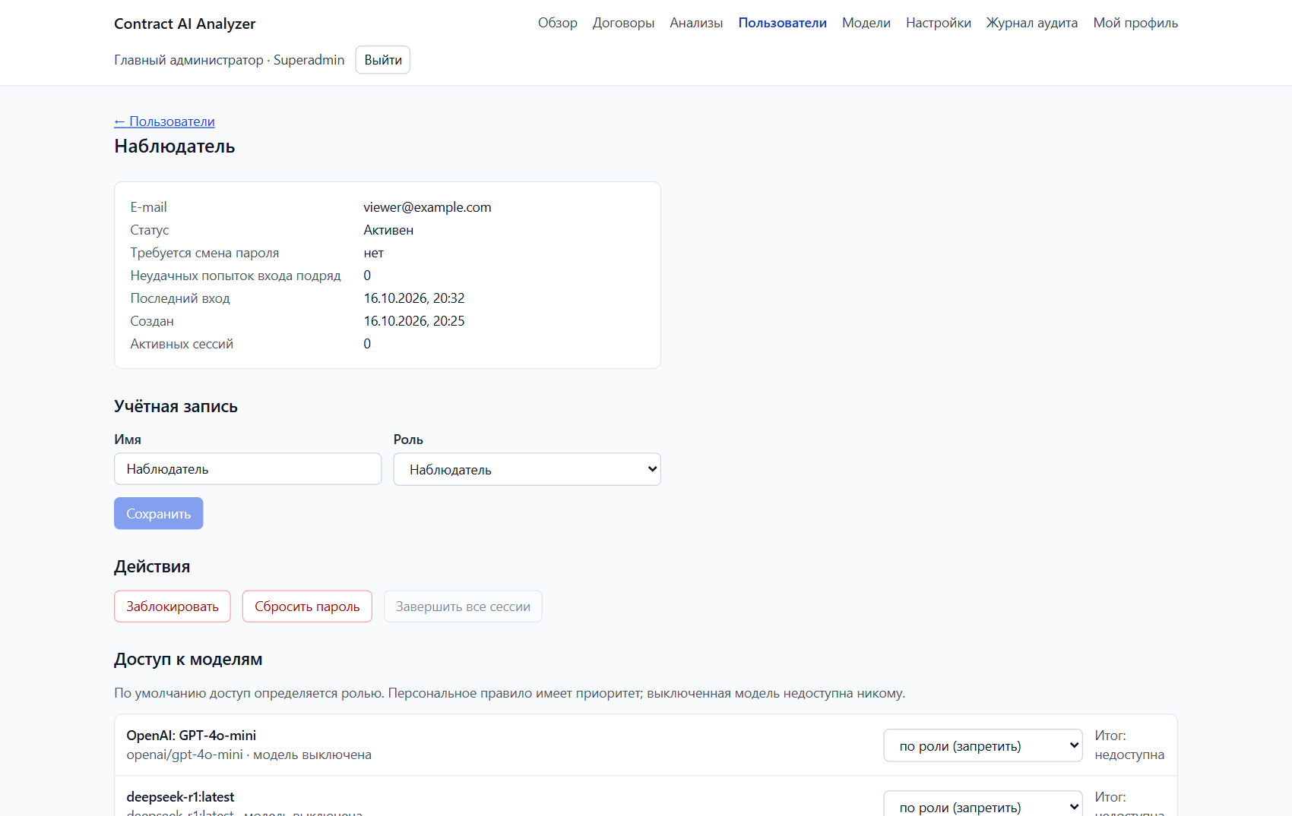
Рисунок 18. Карточка пользователя: учётная запись, действия, доступ к моделям
- Учётная запись — имя и роль; «Сохранить». Свою роль и блокировку изменить нельзя.
- «Заблокировать» / «Разблокировать» — заблокированный пользователь не может войти, все его сессии завершаются. Пользователи не удаляются: история их действий сохраняется в журнале аудита.
- «Сбросить пароль» — выдаёт новый временный пароль и завершает все сессии пользователя.
- «Завершить все сессии» — принудительный выход на всех устройствах.
- «Снять блокировку входа» — после серии неудачных попыток входа.

10.3. Доступ к моделям
По умолчанию доступ к модели определяется ролью (настройка модели «Доступна ролям»). Для конкретного пользователя можно задать персональное правило: «разрешить» или «запретить» — оно имеет приоритет. Колонка «Итог» показывает результат. Выключенная модель недоступна никому. Нажмите «Сохранить доступ к моделям».

11. Администрирование: модели и провайдеры
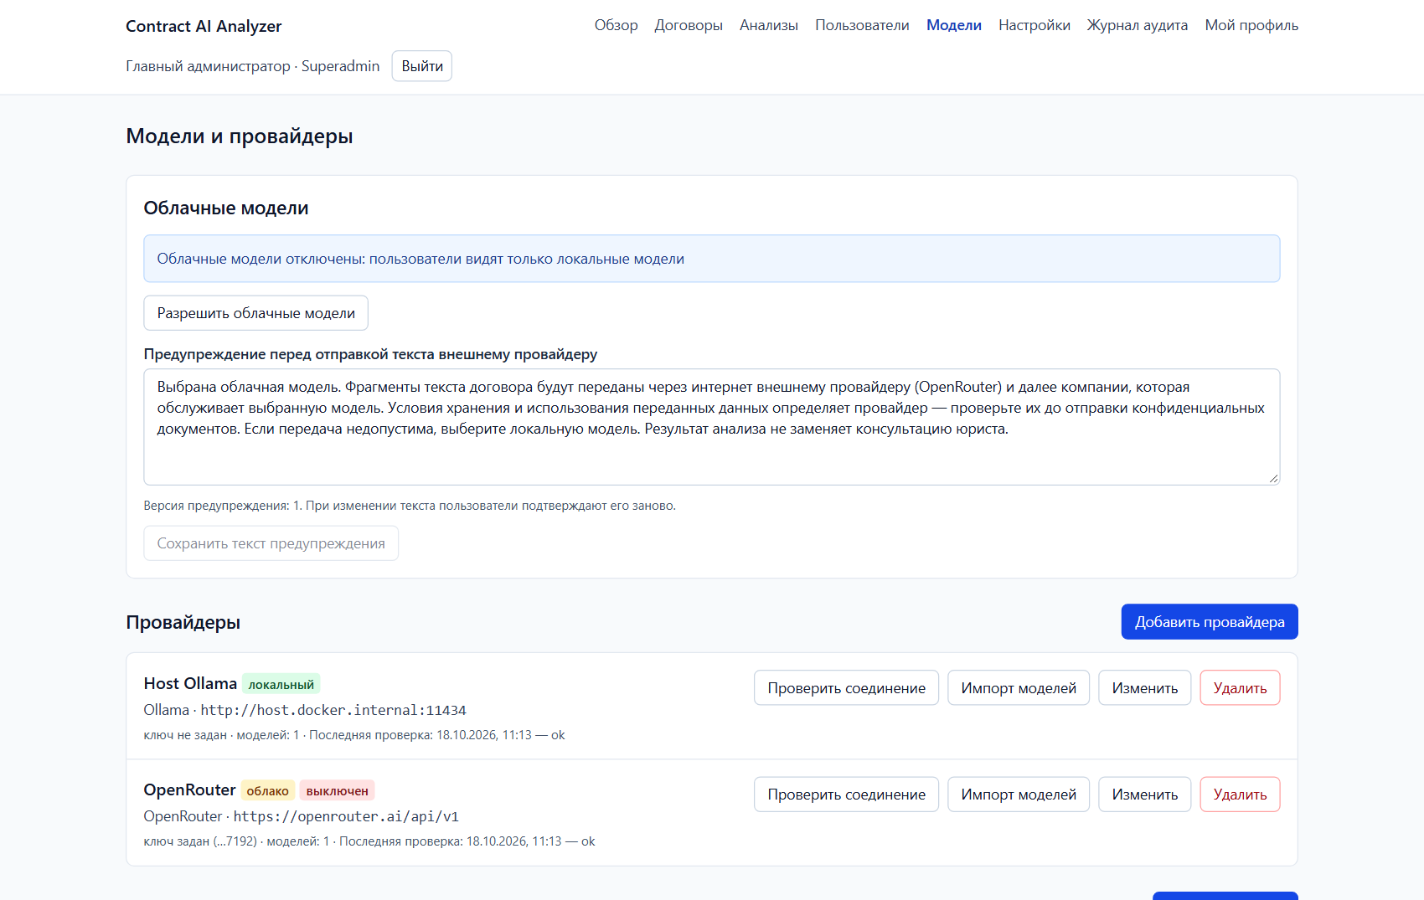
Рисунок 19. Модели и провайдеры: облачные модели, предупреждение, провайдеры

11.1. Облачные модели
- По умолчанию облачные модели отключены: пользователи видят только локальные. Кнопки «Разрешить облачные модели» / «Отключить облачные модели» (только Superadmin).
- Отключение действует сразу: новые облачные анализы не запускаются, уже идущие останавливаются перед ближайшим обращением к модели; полученные результаты сохраняются.
- Предупреждение перед отправкой текста внешнему провайдеру — текст, который видит пользователь при выборе облачной модели. После изменения текста увеличивается его версия, и пользователи подтверждают его заново.

11.2. Провайдеры
Провайдер — сервис, через который вызываются модели: OpenRouter (облачный) или Ollama (локальный сервер в сети организации). Добавлять, изменять и удалять провайдеров может только Superadmin.
Поле | Описание
Название, Тип | произвольное название; тип — OpenRouter или Ollama
Адрес API | OpenRouter — https://openrouter.ai/api/v1; Ollama — адрес сервера, например http://ollama:11434 или http://10.0.0.5:11434
API-ключ | хранится зашифрованным и больше не показывается (видны только последние символы). При смене адреса без нового ключа сохранённый ключ сбрасывается
Разрешить частную сеть | нужно для Ollama во внутренней сети (адреса 10.x, 172.16–31.x, 192.168.x)
Передача данных за пределы организации | отмечает провайдера как облачный: на него распространяются выключатель облака и предупреждение
Таймаут, Параллельных запросов | для Ollama без GPU таймаут задают с запасом (300–900 с)

- «Проверить соединение» — проверка доступности и ключа без генерации (у OpenRouter — бесплатно).
- «Импорт моделей» — список моделей с сервера провайдера (поиск, контекст, цена за 1 млн токенов, поддержка JSON Schema). Выберите модели и нажмите «Добавить выбранные» — они добавляются выключенными.

11.3. Модель
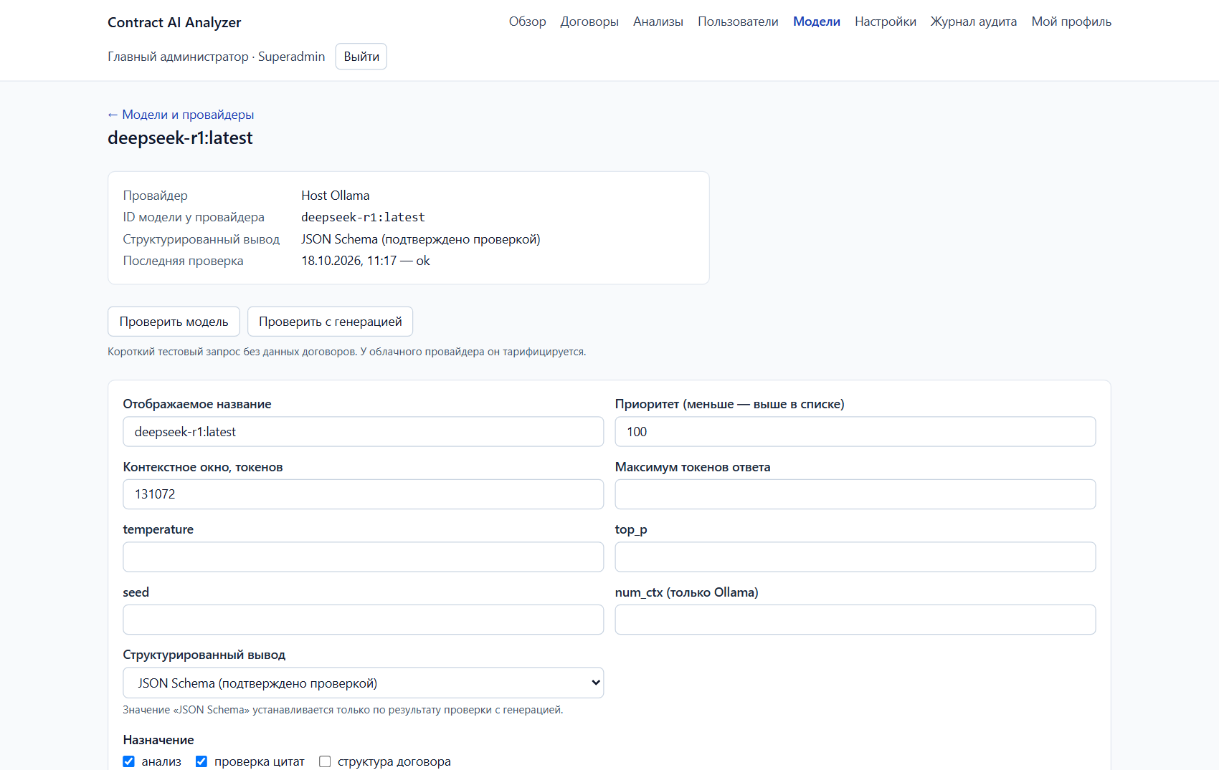
Рисунок 20. Настройка модели
- «Проверить модель» — модель найдена у провайдера. «Проверить с генерацией» — короткий тестовый запрос без данных договоров (у облачного провайдера тарифицируется). Только после него режим «JSON Schema» считается подтверждённым.
- Параметры: отображаемое название, приоритет в списке, контекстное окно, максимум токенов ответа, temperature, top_p, seed, num_ctx (только Ollama), структурированный вывод.
- Назначение: анализ, проверка цитат, структура договора. Доступна ролям — кто может выбирать модель. Модель по умолчанию — предлагается первой.
- Цена — из API провайдера (с датой) или вручную; используется для оценки стоимости перед запуском.
- Включена — только включённая модель доступна пользователям. Изменения действуют сразу, без перезапуска системы; каждое изменение попадает в «Историю изменений» и журнал аудита.
- Модель, уже использованную в анализах, удалить нельзя — только выключить.
Для моделей с рассуждением (например, deepseek-r1) задавайте «Максимум токенов ответа» с запасом: рассуждение расходует тот же лимит. Локальные модели без GPU работают медленно — минуты на запрос.

12. Настройки, журнал аудита, состояние системы

12.1. Настройки
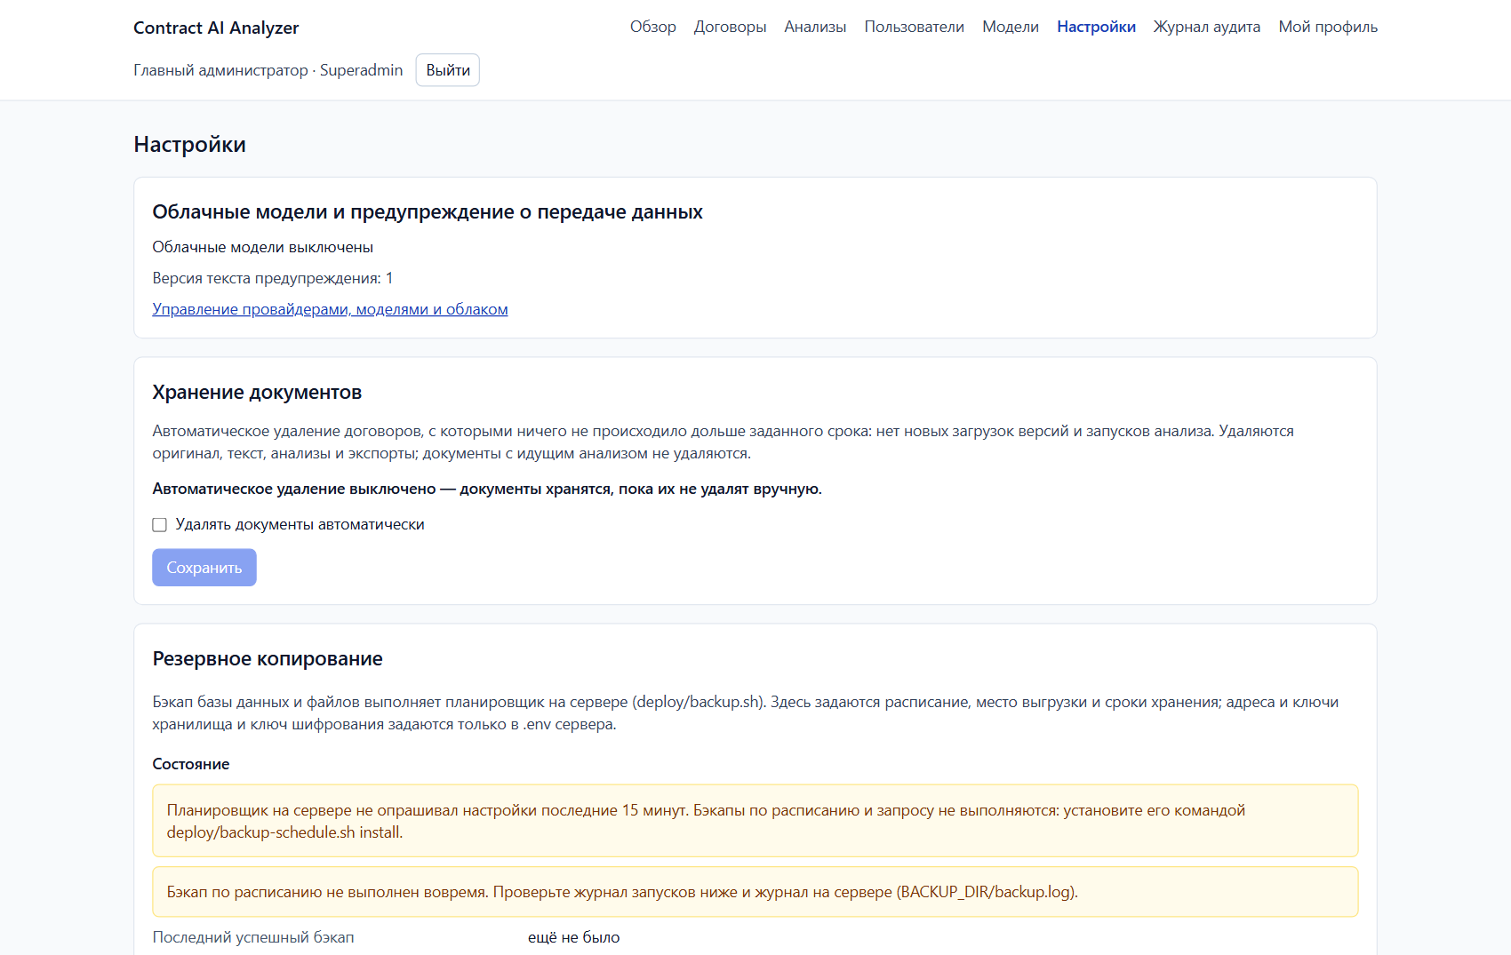
Рисунок 21. Раздел «Настройки» (пример стенда без установленного планировщика бэкапов)
- Облачные модели и предупреждение о передаче данных — текущее состояние и ссылка на управление.
- Хранение документов — автоматическое удаление договоров без активности дольше заданного срока. По умолчанию выключено. Изменяет только Superadmin: перед сохранением система покажет, сколько документов будет удалено сразу, и потребует подтверждения. Удаление необратимо.
- Резервное копирование — состояние (последний успешный бэкап, следующий запуск, предупреждения), кнопка «Запустить сейчас», параметры: расписание, часовой пояс, куда выгружать копии, шифрование, число копий и схема хранения, журнал запусков. Изменяет только Superadmin; адреса и ключи хранилища задаются на сервере.
- Параметры сервера (только просмотр): лимиты загрузки, анализа и экспорта, длительность сессий, лимиты входа.
Предупреждение «Планировщик на сервере не опрашивал настройки» означает, что бэкапы по расписанию не выполняются. Сообщите администратору сервера: планировщик устанавливается командой deploy/backup-schedule.sh install.

12.2. Журнал аудита
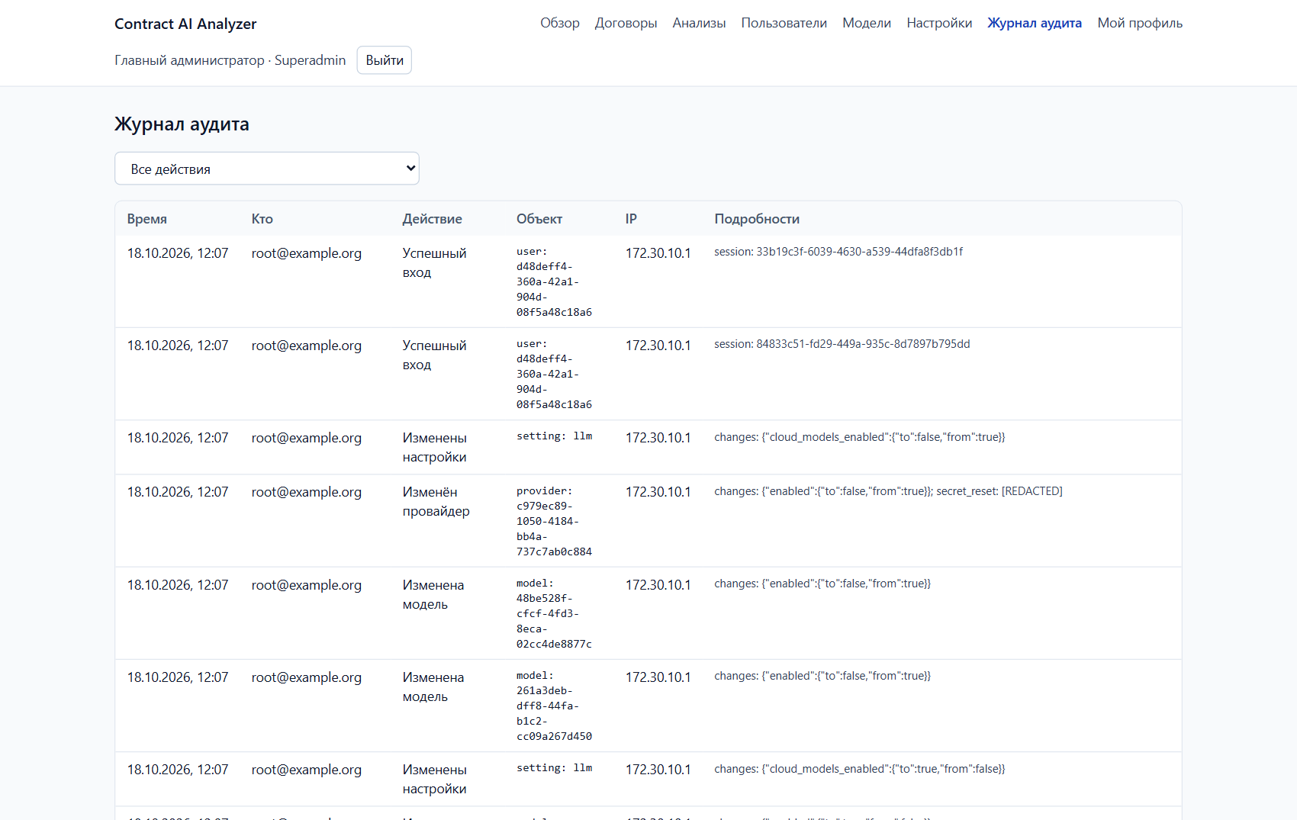
Рисунок 22. Журнал аудита
Записи о действиях: время, кто, действие, объект, IP, подробности. Фильтр «Действие» — по группам (вход и сессии, пользователи, модели, провайдеры, настройки, облачные модели, документы, анализы, экспорт, резервное копирование) или по конкретному действию. Журнал нельзя изменить или удалить. В нём нет паролей, ключей и текста договоров.

12.3. Состояние системы
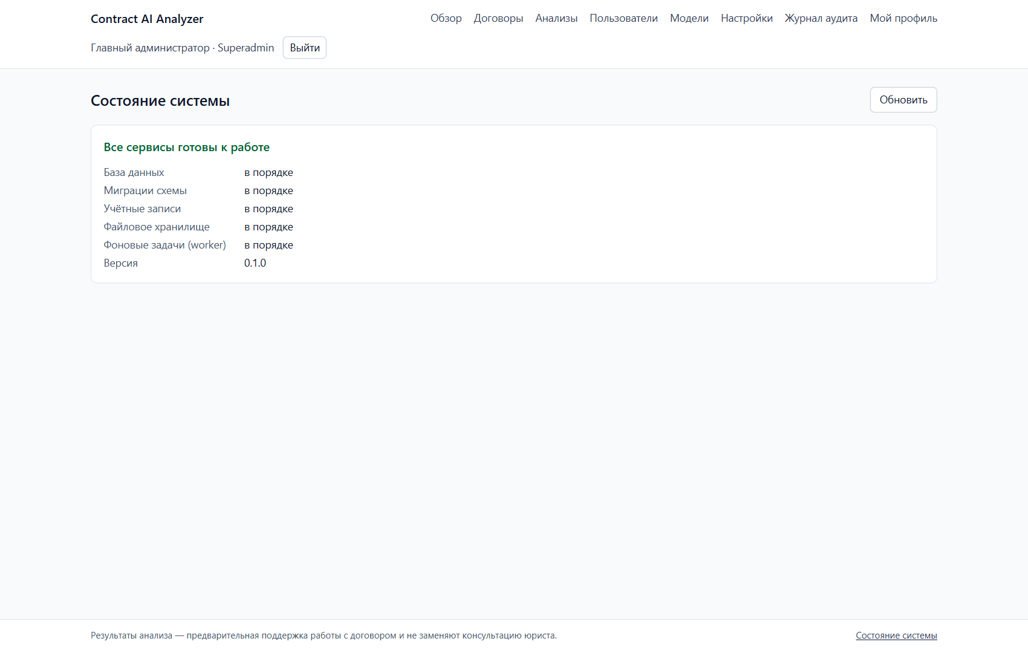
Рисунок 23. Состояние системы
Ссылка в подвале любой страницы. Показывает состояние базы данных, миграций схемы, учётных записей, файлового хранилища и обработчика фоновых задач (worker). Если worker не отвечает, загрузка, анализ и экспорт не выполняются — сообщите администратору.

13. Частые вопросы и проблемы
Ситуация | Причина и что делать
«Неверный e-mail или пароль» | проверьте раскладку и Caps Lock. Забыли пароль — попросите администратора сбросить его
«Слишком много неудачных попыток входа. Повторите позже.» | вход по этому e-mail временно заблокирован — подождите или попросите администратора снять блокировку входа
«Учётная запись заблокирована. Обратитесь к администратору.» | администратор заблокировал учётную запись
Нет раздела или кнопки (например, «Новый анализ») | не хватает прав роли. Наблюдатель не может загружать и анализировать договоры
Договор по ссылке коллеги — «не найдено» | вам не выдан доступ. Попросите владельца выдать доступ в карточке договора
Статус «нет текстового слоя» | это скан. Получите PDF с текстом (из исходного файла) или DOCX
Ошибка «Документ защищён паролем» | снимите защиту в Word или PDF-редакторе и загрузите снова
Ошибка конвертации DOC | сохраните файл в Word как DOCX и загрузите его
В форме анализа нет моделей | ни одна модель не доступна вашей роли или модели выключены. Обратитесь к администратору
Облачная модель не показывается | облачные модели отключены администратором, или вам запрещена эта модель
Анализ долго «Выполняется» | локальные модели без GPU работают минутами на часть текста. Анализ можно отменить и повторить позже; уже готовые части сохранятся
Анализ «Завершён с предупреждениями» | часть текста не проанализирована или проверка неполная — см. «Предупреждения» и «Охват». Можно запустить анализ заново другой моделью
Номер страницы в отчёте не совпадает с Word | у DOCX/DOC страницы приблизительны (по разметке LibreOffice); ориентируйтесь на номер пункта и «Открыть в тексте»
Экспорт «срок хранения истёк» | сформируйте экспорт заново
Предупреждение о prompt injection | в договоре есть фразы-инструкции для модели. Это может быть случайностью или попыткой повлиять на анализ. Проверьте указанные фрагменты вручную
В отчёте нет очевидного риска | модель может пропустить риск. Запустите «Углублённый» анализ или другую модель; окончательную проверку выполняет юрист

